"Елді мекендер шегінде объектілер салу үшін жер учаскелерін беру" мемлекеттік көрсетілетін қызмет регламентін бекіту туралы
Күшін жойған
Маңғыстау облысы әкімдігінің 2015 жылғы 28 қазандағы № 330 қаулысы. Маңғыстау облысы Әділет департаментінде 2015 жылғы 07 желтоқсанда № 2904 болып тіркелді. Күші жойылды-Маңғыстау облысы әкімдігінің 2020 жылғы 11 наурыздағы № 41 қаулысымен
Ескерту. Күші жойылды - Маңғыстау облысы әкімдігінің 11.03.2020 № 41 қаулысымен (алғашқы ресми жарияланған күнінен кейін күнтізбелік он күн өткен соң қолданысқа енгізіледі).
РҚАО-ның ескертпесі.
Құжаттың мәтінінде түпнұсқаның пунктуациясы мен орфографиясы сақталған.
"Мемлекеттік көрсетілетін қызметтер туралы" 2013 жылғы 15 сәуірдегі Қазақстан Республикасының Заңына сәйкес облыс әкімдігі ҚАУЛЫ ЕТЕДІ:
1. Қоса беріліп отырған "Елді мекендер шегінде объектілер салу үшін жер учаскелерін беру" мемлекеттік көрсетілетін қызмет регламенті бекітілсін.
2. "Маңғыстау облысының сәулет және қала құрылысы басқармасы" мемлекеттік мекемесі (Н.М. Жайлау) осы қаулының "Әділет" ақпараттық-құқықтық жүйесі мен бұқаралық ақпарат құралдарында ресми жариялануын, Маңғыстау облысы әкімдігінің интернет-ресурсында орналасуын қамтамасыз етсін.
3. Осы қаулының орындалуын бақылау облыс әкімінің бірінші орынбасары С.Т. Алдашевқа жүктелсін.
4. Осы қаулы әділет органдарында мемлекеттік тіркелген күннен бастап күшіне енеді және ол алғашқы ресми жарияланған күнінен кейін күнтізбелік он күн өткен соң қолданысқа енгізіледі.
Облыс әкімі | А. Айдарбаев
"КЕЛІСІЛДІ"
"Маңғыстау облысының жер қатынастары
басқармасы" мемлекеттік мекемесінің басшысы
Е.Д. Дүзмағамбетов
28 қазан 2015 жыл
"Маңғыстау облысының сәулет және қала құрылысы
басқармасы" мемлекеттік мекемесінің басшысы
Н. М. Жайлау
28 қазан 2015 жыл
Маңғыстау облысы әкімдігінің
2015 жылғы 28 қазандағы
№ 330 қаулысымен
бекітілген
"Елді мекендер шегінде объектілер салу үшін жер учаскелерін беру" мемлекеттік көрсетілетін қызмет регламенті
Ескерту. Регламент жаңа редакцияда Маңғыстау облысы әкімдігінің 13.07.2016 № 220 қаулысымен (жарияланған күнінен кейін күнтізбелік он күн өткен соң қолданысқа енгізіледі).
1. Жалпы ережелер
1. "Елді мекендер шегінде объектілер салу үшін жер учаскелерін беру" мемлекеттік көрсетілетін қызметті (бұдан әрі – мемлекеттік көрсетілетін қызмет) облыстардың, аудандардың, облыстық маңызы бар қалалардың, аудандардың кенттік, ауылдық жергілікті атқарушы органдары (бұдан әрі - көрсетілетін қызметті беруші) көрсетеді.
Өтініштерді қабылдау және мемлекеттік қызмет көрсету нәтижелерін беру:
1) "Азаматтарға арналған үкімет" мемлекеттік корпорация" коммерциялық емес акционерлік қоғам (бұдан әрі – Мемлекеттік корпорация);
2) www.e.gov.kz "электрондық үкіметтің" веб-порталы (бұдан әрі – портал) арқылы жүзеге асырылады.
2. Мемлекеттік қызметті көрсету нысаны: электрондық (ішінара автоматтандырылған) және (немесе) қағаз түрінде.
3. Мемлекеттік қызметті көрсету нәтижесі – жер учаскесіне жер пайдалану құқығын беру туралы шешім (бұдан әрі - шешім), жер-кадастр жоспары және уақытша (қысқа мерзiмдi және ұзақ мерзiмдi) өтеулi (өтеусіз) жер пайдалану шарты немесе Қазақстан Республикасының Ұлттық экономика министрінің міндетін атқарушының 2016 жылғы 21 қаңтардағы № 24 бұйрығымен "Қазақстан Республикасы Ұлттық экономика министрлігінің кейбір бұйрықтарына өзгерістер мен толықтырулар енгізу туралы" "Елді мекен шегінде объект салу үшін жер учаскесін беру" бекітілген мемлекеттік көрсетілетін қызмет стандартының бұйрығына (Нормативтік құқықтық актілерді мемлекеттік тіркеу тізілімінде №13161 болып тіркелген) (бұдан әрі – Стандарт) 10-тармағымен көзделген себептер мен негіздер бойынша мемлекеттік қызметті көрсетуден бас тарту туралы дәлелді жауап.
Мемлекеттік көрсетілетін қызмет нәтижесін ұсыну нысаны – электрондық және (немесе) қағаз түрінде.
2. Мемлекеттік қызметті көрсету процесінде көрсетілетін қызметті берушінің құрылымдық бөлімшелерінің (қызметкерлерінің) іс-қимыл тәртібін сипаттау
4. Мемлекеттік қызмет көрсету бойынша рәсімді (іс-қимылды) бастауға негіздеме көрсетілетін қызметті берушінің көрсетілетілетін қызметті алушыдан Стандарттың 9 тармағына сәйкес құжаттар топтамасы болып табылады.
5. Мемлекеттік қызметті көрсету процесінің құрамына кіретін әрбір рәсімнің (іс-қимылды) мазмұны, олардың орындалу ұзақтығы:
1) көрсетілетін қызметті берушінің кеңсе қызметкері тіркейді - 15 (он бес) минут;
2) көрсетілетін қызметті берушінің басшысы қарар қояды - 1(бір) жұмыс күн;
3) сәулет және қала құрылысы саласындағы көрсетілетін қызметті берушінің кеңсе қызметкері тіркейді - 15 (он бес) минут;
4) сәулет және қала құрылысы саласындағы көрсетілетін қызметті берушінің басшысы құжаттарды қарастырады да жібереді - 15 (он бес) минут;
5) сәулет және қала құрылысы саласындағы көрсетілетін қызметті берушінің жауапты орындаушысы құжаттардың толықтығын тексереді және жағдайлық сұлбасы бар жер учаскесін таңдау актісін дайындайды (бұдан әрі – акт) - 7 (жеті) жұмыс күн;
6) мүдделі мемлекеттік органдар және тиісті қызметтер актіні келіседі және тиісті қорытынды ұсынады - 12 (он екі) жұмыс күн;
7) Мемлекеттік корпорация тиісті қорытындысы бар актіні келіседі және жер-кадастр жоспарын әзірлеуге шот (смета) ұсынады және жібереді - 10 (он) жұмыс күн;
8) жер қатынастары саласындағы көрсетілетін қызметті беруші кеңсесінің қызметкері тіркейді - 15 (он бес) минут;
9) жер қатынастары саласындағы көрсетілетін қызметті берушінің басшысы құжаттарды қарастырады да жібереді - 15 (он бес) минут;
10) жер қатынастары саласындағы көрсетілетін қызметті берушінің жауапты орындаушысы қарайды, бекітуге бұйрық дайындайды - 2 (екі) жұмыс күн;
6. Келесі рәсімді (іс-қимылды) орындауды бастау үшін негіз болатын мемлекеттік қызметті көрсету бойынша рәсімдердің (іс-қимылдардың) нәтижесі қамтиды:
1) қабылданған құжаттарды көрсетілетін қызметті берушінің басшысының қарауына жолдауы - 15 (он бес) минут;
2) құжаттарды сәулет және қала құрылысы саласындағы көрсетілетін қызметті берушінің басшысына жолдау - 1(бір) жұмыс күн;
3) қабылданған құжаттарды сәулет және қала құрылысы саласындағы көрсетілетін қызметті берушінің басшысының қарауына жолдауы - 15 (он бес) минут;
4) сәулет және қала құрылысы жауапты орындаушысын белгілеу - 15 (он бес) минут;
5) сәулет және қала құрылысы саласындағы көрсетілетін қызметті берушінің жауапты орындаушысы жағдайлық сұлбасы бар жер учаскесін таңдау актісін келісуге жолдау - 7 (жеті) жұмыс күн;
6) қорытынды - 12 (он екі) жұмыс күн;
7) қорытынды және шот (смета) - 10 (он) жұмыс күн;
8) қабылданған құжаттарды көрсетілетін қызметті берушінің басшысының қарауына жолдауы - 15 (он бес) минут;
9) жер қатынастары саласындағы көрсетілетін қызметті берушінің басшысы жауапты орындаушысын белгілеу - 15 (он бес) минут;
10) бұйрық - 2 (екі) жұмыс күн;
3. Мемлекеттік қызмет көрсету процесінде көрсетілетін қызметті берушінің құрылымдық бөлімшелерінің (қызметкерлерінің) өзара әрекеттер тәртібін сипаттау
7. Мемлекеттік көрсетілетін қызмет процесіне қатысатын құрылымдық бөлімшелердің (қызметкерлердің) тізбесі:
1) Мемлекеттік корпорацияның қызметкері;
2) көрсетілетін қызметті берушінің кеңсе қызметкері;
3) көрсетілетін қызметті берушінің басшысы;
4) сәулет және қала құрылысы саласындағы көрсетілетін қызметті берушінің кеңсе қызметкері;
5) сәулет және қала құрылысы саласындағы көрсетілетін қызметті берушінің басшысы;
6) сәулет және қала құрылысы саласындағы көрсетілетін қызметті берушінің жауапты орындаушысы;
7) мүдделі мемлекеттік органдар және тиісті қызметтер;
8) Мемлекеттік корпорация;
9) жер қатынастары саласындағы көрсетілетін қызметті берушінің кеңсе қызметкері;
10) жер қатынастары саласындағы көрсетілетін қызметті берушінің басшысы;
11) жер қатынастары саласындағы көрсетілетін қызметті берушінің жауапты орындаушысы.
8. Әрбір рәсімнің (іс-қимылдың) ұзақтығын көрсете отырып, құрылымдық бөлімшелер (қызметкерлер) рәсімдердің (іс-қимылдың) реттілігін сипаттау:
1-кезең:
1) көрсетілетін қызметті алушы (немесе өкілетті өкіл: растайтын сенімхат бойынша заңды тұлғаның; нотариалды расталған сенімхаты бар жеке тұлғаның) (бұдан әрі – көрсетілетін қызметті алушы) Стандарттың 9-тармағына сәйкес құжаттарды Мемлекеттік корпорацияқа ұсынады;
2) Мемлекеттік корпорация қызметкері құжаттардың электронды түрін жаңғартады, содан кейін түпнұсқаны көрсетілетін қызметті алушыға қайтарады және тиісті құжаттарды қабылдаған туралы қолхат, немесе Стандарттың 9-тармағында қарастырылған тізбеге сәйкес көрсетілетін қызметті алушы толық емес құжат пакетін ұсыну жағдайында Стандарттың 5-қосымшасы бойынша құжаттарды қабылдаудан бас тарту туралы қолхат береді;
3) Мемлекеттік корпорация қызметкері құжаттарды көрсетілетін қызметті берушінің кеңсесіне жібереді - 1(бір) жұмыс күн;
4) көрсетілетін қызметті берушінің кеңсе қызметкері құжаттарды тіркейді және көрсетілетін қызметті берушінің басшысына ұсынады - 15 (он бес) минут;
5) көрсетілетін қызметті берушінің басшысы қарар қояды және сәулет және қала құрылысы саласындағы көрсетілетін қызметті берушінің кеңсесіне жібереді - 1(бір) жұмыс күн;
6) сәулет және қала құрылысы саласындағы көрсетілетін қызметті берушінің кеңсе қызметкері құжаттарды тіркейді және сәулет және қала құрылысы саласындағы көрсетілетін қызметті берушінің басшысына жолдайды - 15 (он бес) минут
7) сәулет және қала құрылысы саласындағы көрсетілетін қызметті берушінің басшысы құжаттарды қарастырады және сәулет және қала құрылысы саласындағы көрсетілетін қызметті берушінің жауапты орындаушысына жібереді - 15 (он бес) минут;
8) сәулет және қала құрылысы саласындағы көрсетілетін қызметті берушінің жауапты орындаушысы құжаттардың толықтығын тексереді және жағдайлық сұлбасы бар жер учаскесін таңдау актісін дайындайды (бұдан әрі – акт) және барлық мүдделі мемлекеттік органдарға, тиісті қызметтерге және Мемлекеттік корпорация келісуге жібереді - 7 (жеті) жұмыс күн;
9) мүдделі мемлекеттік органдар және тиісті қызметтер актіні келіседі және тиісті қорытынды ұсынады - 12 (он екі) жұмыс күн;
Мемлекеттік корпорация мәліметтерді ұсынады, тиісті қорытындысы бар актіні келіседі және жер-кадастр жоспарын әзірлеуге шот (смета) ұсынады және сәулет және қала құрылысы саласындағы көрсетілетін қызметті берушінің жауапты орындаушысына жібереді - 10 (он) жұмыс күн;
Сұратылған жер учаскесі бос болмау жағдайында Мемлекеттік корпорация сәулет және қала құрылысы саласындағы көрсетілетін қызметті берушіге жер учаскесіне құқық беруден бас тартуға негіз болатын тиісті ақпаратты жібереді - 3 (үш) жұмыс күн;
10) сәулет және қала құрылысы саласындағы көрсетілетін қызметті берушінің жауапты орындаушысы теріс қорытынды жағдайында қорытынды дайындайды және көрсетілетін қызметті алушыға Мемлекеттік корпорация арқылы жібереді - 3 (үш) жұмыс күн;
11) сәулет және қала құрылысы саласындағы көрсетілетін қызметті берушінің жауапты орындаушысы оң қорытынды жағдайында түпкілікті акт дайындайды және Мемлекеттік корпорация арқылы көрсетілетін қызметті алушыға келісуге жібереді - 5 (бес) жұмыс күн;
12) көрсетілетін қызметті алушы түпкілікті актіні келіседі - 3 (үш) жұмыс күн және жер-кадастр жұмыстар қызметі үшін төлейді. Көрсетілетін қызметті алушының келісілмеген акт қолданысы - 10 (он) жұмыс күн.
2-кезең:
1) көрсетілетін қызметті алушы келісілген түпкілікті актті Мемлекеттік корпорацияна тапсырады - 15 (он бес) минут;
2) Мемлекеттік корпорация жер-кадастр жоспарын әзірлейді және жер қатынастары саласындағы көрсетілетін қызметті берушінің басшысына жібереді - 10 (он) жұмыс күн;
3) жер қатынастары саласындағы көрсетілетін қызметті берушінің кеңсе қызметкері құжаттарды тіркейді және жер қатынастары саласындағы көрсетілетін қызметті берушінің басшысына құжаттарды жібереді - 15 (он бес) минут;
4) жер қатынастары саласындағы көрсетілетін қызметті берушінің басшысы жер-кадастр жоспарын жер қатынастары саласындағы көрсетілетін қызметті берушінің жауапты орындаушысына жібереді - 15 (он бес) минут;
5) жер қатынастары саласындағы көрсетілетін қызметті берушінің жауапты орындаушысы жер-кадастр жоспарын қарайды, бекітуге бұйрық дайындайды және жер қатынастары саласындағы көрсетілетін қызметті берушінің басшысына жібереді - 3 (үш) жұмыс күн;
6) жер қатынастары саласындағы көрсетілетін қызметті берушінің басшысы жер-кадастр жоспарын бекітеді және жер қатынастары саласындағы көрсетілетін қызметті берушінің жауапты орындаушысына жібереді - 15 (он бес) минут;
7) жер қатынастары саласындағы көрсетілетін қызметті берушінің жауапты орындаушысы бекітілген жер-кадастр жоспары негізінде шешім жобасын дайындайды және көрсетілетін қызметті берушінің басшысына келісуге жібереді - 2 (екі) жұмыс күн;
8) көрсетілетін қызметті берушінің басшысы шешім қабылдайды және көрсетілетін қызметті берушінің кеңсесінің қызметкеріне жібереді - 3 (үш) жұмыс күн;
9) көрсетілетін қызметті берушінің кеңсе қызметкері шешімді тіркейді және шешім көшірмесін уақытша жер пайдалану шартын дайындау үшін жер қатынастары саласындағы көрсетілетін қызметті берушінің жауапты орындаушысына жібереді - 1 (бір) жұмыс күн;
10) жер қатынастары саласындағы көрсетілетін қызметті берушінің жауапты орындаушысы Мемлекеттік корпорациясы арқылы сол күні қол қою үшін екі данадағы жер учаскесіне жер пайдалану құқығын беру туралы шешімнің көшірмесін қосымшада жер-кадастр жоспары және шарт көшірмесін көрсетілетін қызметті алушыға жібереді сол күні;
11) көрсетілетін қызметті алушы уақытша жер пайдалану шартына қол қояды - 3 (үш) жұмыс күн;
12) Мемлекеттік корпорация қызметкері жер учаскесіне жер пайдалану құқығын беру туралы шешімді қосымшада жер-кадастр жоспары көрсетілетін қызметті алушыға жібереді және одан әрі есепке алу үшін көрсетілетін қызметті алушының қолы қойылған жер пайдалану шартының екінші данасын жер қатынастары саласындағы көрсетілетін қызметті берушінің жауапты орындаушысына жібереді.
4. Порталмен және (немесе) өзгеде көрсетілетін қызметті берушілермен өзара әрекеттер тәртібін, сондай-ақ мемлекеттік көрсетілетін қызмет процесінде ақпараттық жүйелерді пайдалану тәртібін сипаттау
9. Мемлекеттік көрсетілетін қызметті портал арқылы көрсеткен кездегі өтініш беру тәртібінің және көрсетілетін қызметті беруші мен көрсетілетін қызметті алушының рәсімдер (іс-қимыл) реттілігінің сипаттамасы:
1) көрсетілетін қызметті алушы жеке сәйкестендіру нөмірінің (бұдан әрі-ЖСН) және бизнес сәйкестендіру нөмірінің (бұдан әрі - БСН), сондай-ақ парольдің көмегімен (порталда тіркелмеген көрсетілетін қызметті алушылар үшін жүзеге асырылады) порталда тіркеуді жүзеге асырады;
2) 1-процесс – көрсетілетін қызметті алушының қызмет алу үшін порталда ЖСН/БСН мен паролін енгізуі (авторландыру процесі);
3) 1-шарт – порталда тіркелген көрсетілетін қызметті алушы туралы мәліметтердің түпнұсқалығын ЖСН/БСН мен пароль арқылы тексеру;
4) 2-процесс – порталдың көрсетілетін қызметті алушының деректерінде бұзушылықтардың болуына байланысты авторландырудан бас тарту туралы хабарлама қалыптастыруы;
5) 3-процесс – көрсетілетін қызметті алушының осы мемлекеттік көрсетілетін қызмет регламентте "Елді мекендер шегінде объектілер салу үшін жер учаскелерін беру" (бұдан әрі - Регламент) көрсетілген қызметті таңдауы, экранға қызмет көрсетуге арналған сұраныс нысанын шығару және көрсетілетін қызметті алушының нысанды оның құрылымы мен форматтық талаптар есебімен толтыруы (мәліметтерді енгізу), сұраныс нысанына Стандарттың 9-тармағында көрсетілген құжаттардың қажетті көшірмелерін электрондық түрде бекіту, сондай-ақ сұранысты куәландыру (қол қою) үшін көрсетілетін қызметті берушінің электрондық цифрлық қолтаңба (бұдан әрі – ЭЦҚ) тіркеу куәлігін таңдауы;
6) 2-шарт – порталда ЭЦҚ тіркеу куәлігінің қолданылу мерзімін және тізімде кері қайтарылған (жойылған) тіркеу куәліктерінің болмауын, сондай-ақ сәйкестендіру деректерінің (сұраныста көрсетілген ЖСН/БСН мен ЭЦҚ тіркеу куәлігінде көрсетілген ЖСН/БСН арасындағы) сәйкестігін тексеру;
7) 4-процесс – көрсетілетін қызметті алушының ЭЦҚ түпнұсқалығының расталмауымен байланысты сұратылып отырған қызметті көрсетуден бас тарту туралы хабарлама қалыптастыру;
8) 5-процесс – электрондық үкіметінің шлюзіне (бұдан әрі – ЭҮШ) көрсетілетін қызметті алушының куәландырылған (қол қойылған) ЭЦҚ электрондық құжатын (көрсетілетін қызметті алушының сұранысы) жіберу;
9) 6-процесс – ЭҮШ арқылы Мемлекеттік корпорациясына ықпалдастырылған ақпараттық жүйесіне (бұдан әрі – Мемлекеттік корпорациясы ЫАЖ) түседі;
10) 3-шарт – көрсетілетін қызметті берушінің көрсетілетін қызметті алушымен ұсынған Стандартта көрсетілген құжаттардың және қызмет көрсету үшін негіздеменің сәйкестігін тексеру;
11) 7-процесс – көрсетілетін қызметті алушының құжаттарындағы бұзушылықтардың болуына байланысты сұратылып отырған қызметті көрсетуден бас тарту туралы хабарлама қалыптастыру;
12) 8-процесс – көрсетілетін қызметті алушының портал қалыптастырған қызмет нәтижесін (электрондық құжат нысанындағы хабарлама) алуы. Мемлекеттік көрсетілетін қызмет нәтижесі көрсетілетін қызметті берушінің уәкілетті тұлғасының ЭЦҚ куәландырылған электрондық құжат нысанында көрсетілетін қызметті алушыға "жеке кабинетке" жіберіледі.
Портал арқылы мемлекеттік көрсетілетін қызметке тартылған ақпараттық жүйелердің функционалдық өзара іс-қимылының диаграммасы осы Регламентке 1-қосымшада келтірілген.
10. Мемлекеттік қызмет көрсету процесінде рәсімдердің (іс-қимылдардың) ретін, көрсетілетін қызметті берушінің толық сипаттамасы, құрылымдық бөлімшелерінің (қызметкерлерінің) өзара іс-қимылдарының, сонымен қатар өзге көрсетілген қызмет берушілермен және (немесе) Мемлекеттік корпорация мен өзара іс-қимыл тәртібінің және мемлекеттік қызмет көрсету процесінде ақпараттық жүйелерді қолдану тәртібінің сипаттамасы осы Регламенттің 2 қосымшасына сәйкес мемлекеттік қызмет көрсетудің бизнес- процестерінің анықтамалығында көрсетіледі.
Мемлекеттік қызмет көрсетудің бизнес-процестерінің анықтамалығы көрсетілетін қызметті берушінің интернет- ресурсында орналастырылады.
"Елді мекендер шегінде объектілер салу үшін жер учаскесін беру"
мемлекеттік көрсетілетін қызмет регламентіне
1-қосымша
Портал арқылы мемлекеттік қызметті көрсетуге тартылған ақпараттық жүйелердің функционалдық өзара
іс-қимылының диаграммасы

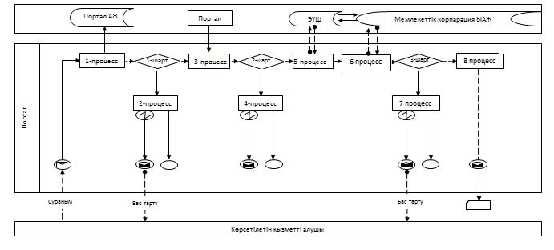

Шартты белгілер:

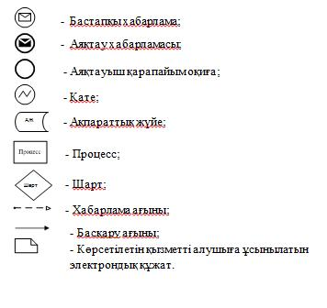

"Елді мекендер шегінде объектілер салу үшін жер учаскесін беру"
мемлекеттік көрсетілетін қызмет регламентіне
2-қосымша
Мемлекеттік көрсетілетін қызметтің бизнес-процесінің анықтамалығы

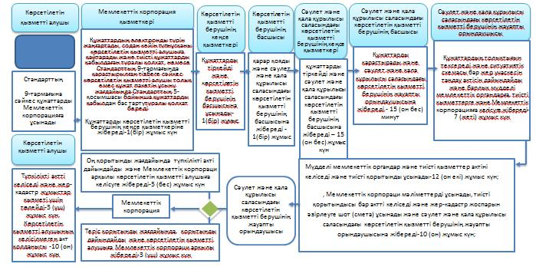

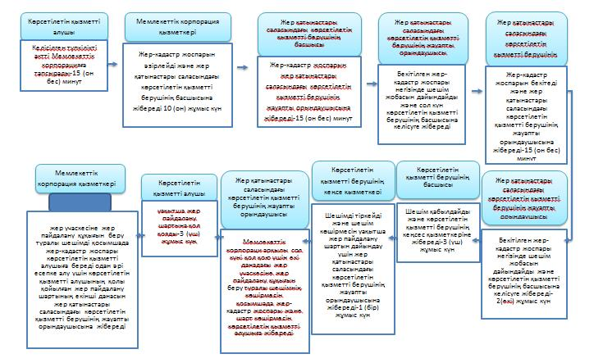

Шартты белгілер:

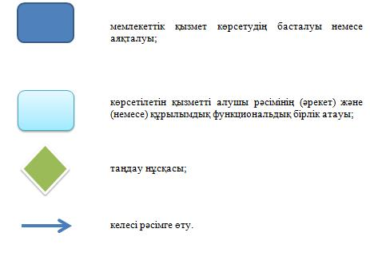

© 2012. Қазақстан Республикасы Әділет министрлігінің «Қазақстан Республикасының Заңнама және құқықтық ақпарат институты» ШЖҚ РМК

